关于2018-2019学年第一学期研究生上课的通知

各学院、全体上课教师、研究生：

从本学期开始，研究生的培养信息系统将在新系统（浙江工商大学研究生教育综合管理信息系统）中运行。由于新系统正处于试运行阶段，难免有各种问题的存在，请大家谅解，发现问题及时告诉各自学院的教学秘书，然后由教学秘书统一汇总到研究生院进行修改调整。
新系统地址：输入网址http://yjszhgl.zjgsu.edu.cn:10980 ；或从研究生院门户网站进去，点击研究生教学信息系统，选择新版入口。教师账号为财务工号、学生账号为学号，密码初始也是对应的财务工号、学号，若密码错误(请试一下000000），若仍无法登陆，请联系各自学院的教学秘书重置密码。
2018-2019学年第一学期研究生课第一周9月10日（周一）开始上课，共16周。 （若有问题及时与研究生院联系（668281，陈）。
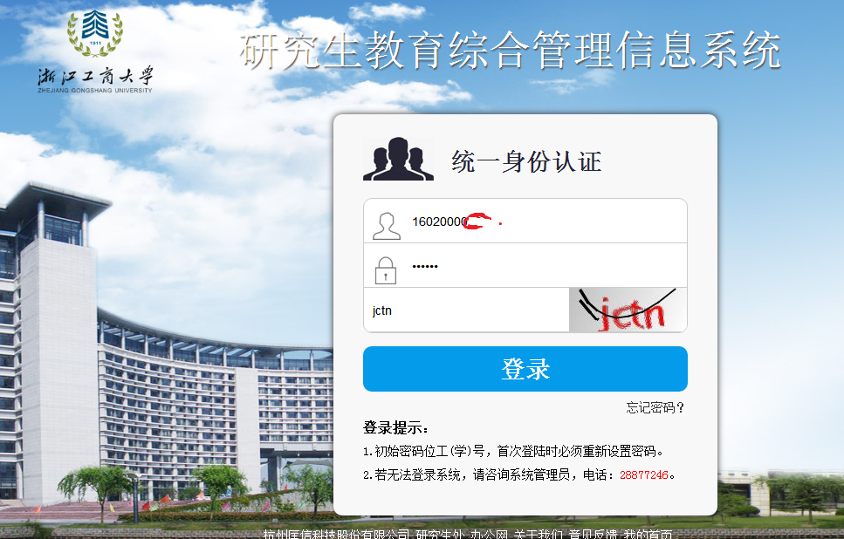
一、研究生教学秘书进入研究生教育综合管理信息系统，预排课是否完成------排课确认是否完成（排课确认后老师才能看到排课的课表）---最后检查选课处理是否完成（选课处理后学生才能看到个人课表，老师才能打印点名册）-----全部完成后请将专业课表导出后发给上课的老师和学生。特别要提醒的是；有些学院将某门多人合上的课不同的老师排在不同时间和不同地点了，就一定要特别提醒到老师和学生。 这学期的选修课从第6周开始排，等研究生“个人学习计划”制定提交后，点“导师批量通过”和“批量通过”，审核通过后，再开始“预排课--排课确认--选课处理”，（选修课的名单只能等学生的个人学习计划提交后，审核通过后才会出现）。
二、各任课教师可在研究生教育综合管理信息系统中 点“我的开课查询”（选择学年和学期），查看这学期的本人上课课表，也能自行下载研究生点名册。登录“研究生培养信息系统”→点培养管理----→点我的开课查询（在这里可以看到本人上课的时间和地点；研究生点名册在这里可以自行下载并打印（上课时必备），点 “排课课表”选择专业，可以查询到各个专业课表。详细的登录操作说明见附件1.
三、研究生进入研究生教育综合管理信息系统后---点培养管理，查看“我的课表”，也可在“排课课表”中通过选择专业，查到各专业课表。特别要提醒各位学生仔细检查一下本人的课表，若发现有课程冲突的，请及时告知本学院教学秘书，在开学两周内进行网上增退选，在“我的课程”中进行网上增退选。同时提交纸质的《浙江工商大学研究生增（退）选程申请表》。网上增退选的操作步骤：点“我的课程”---先将要退的课程点“退换课”，退课成功后，用“课程搜索”这功能，找到想增选的课程 --点“选课”。另外开学后要做事详见研究生开学后几点要求。

研究生院培养办
2018年9月5日

附件1. 研究生教育综合管理信息系统账号登录操作说明

研究生教育综合管理信息系统登录说明
由于目前学校统一身份认证还没有正式使用，系统使用自己登入界面，因没有ssl证书，所以各浏览器会提示不安全链接，这是正常现象，对电脑没有任何影响，可以放心使用。
输入网址http://yjszhgl.zjgsu.edu.cn:10980；或从研究生院门户网站进去，点击研究生教学信息系统，选择新版入口。教师账号为财务工号、学生账号为学号，密码初始是对应的财务工号和学号，若密码错误，请尝试000000，若仍无法登陆，请联系各自学院的教学秘书重置密码。
登录操作说明如下：
新系统在win7操作系统上兼容多数浏览器，包括360浏览器、谷歌浏览器、IE浏览器，火狐浏览器，下面举例说明。（XP系统建议使用火狐浏览器）
360浏览器
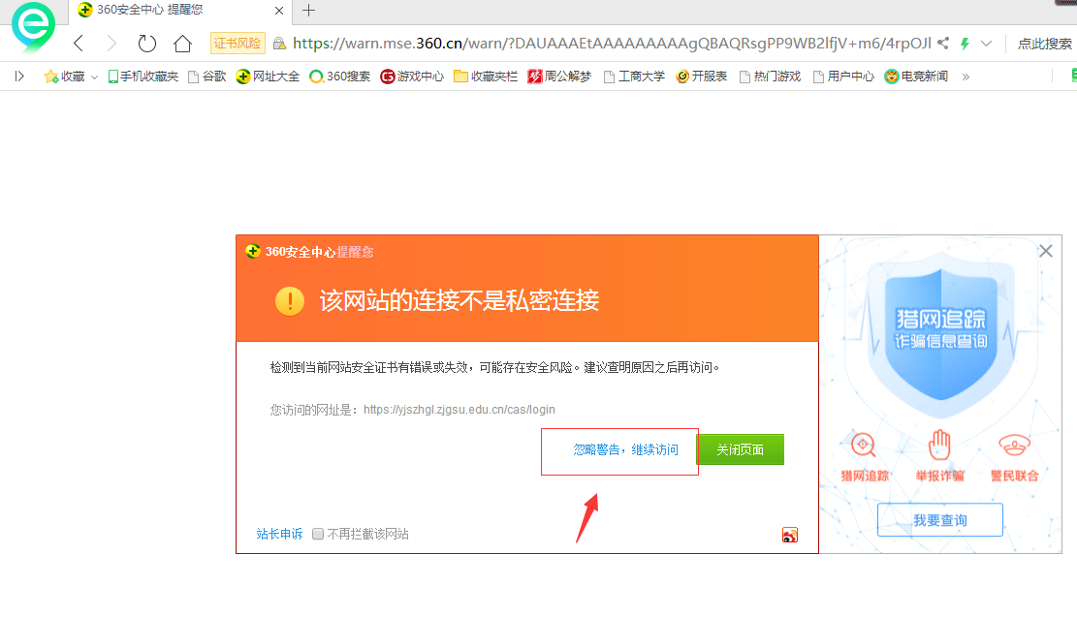
点击忽略警告，继续访问，即可跳转到正式页面。
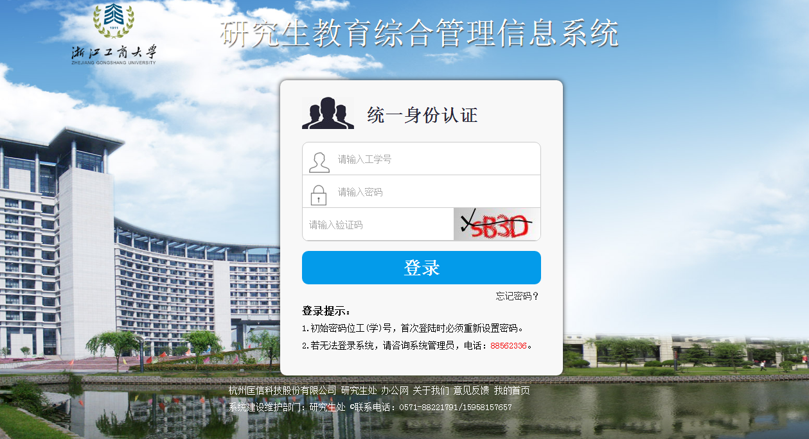
谷歌浏览器
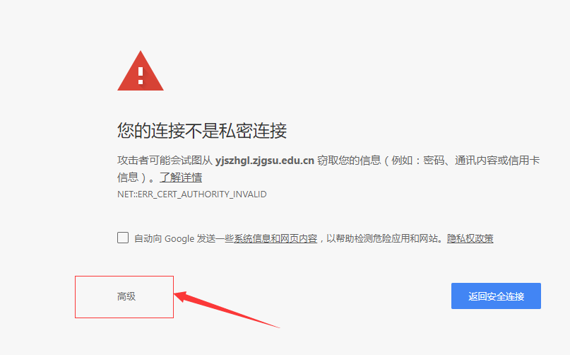
点击高级，出现隐藏详情。
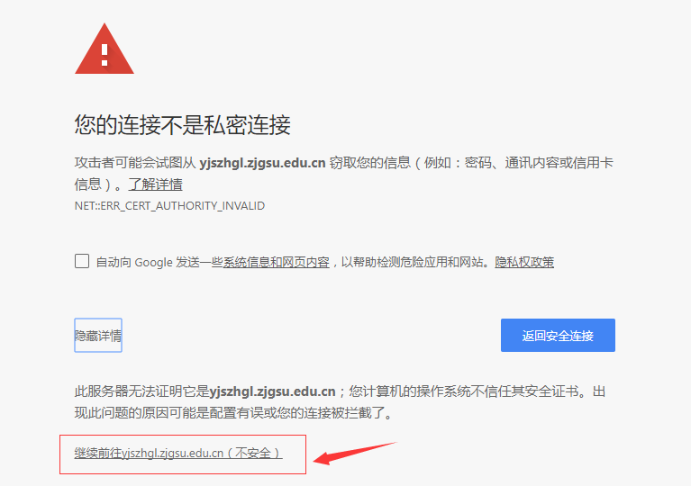
点击继续前往yjszhgl.zjgsu.edu.cn(不安全)，跳转到正式页面。
IE浏览器
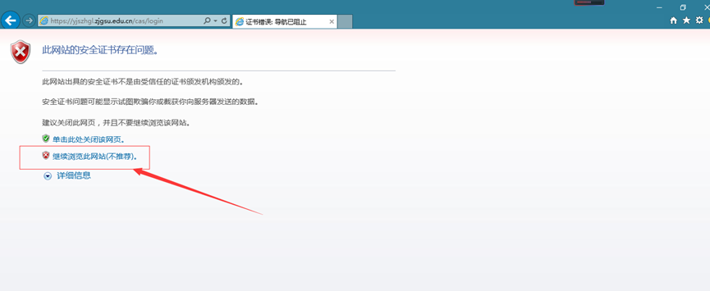
点击继续浏览此网站，跳转到正式页面。
搜狗浏览器
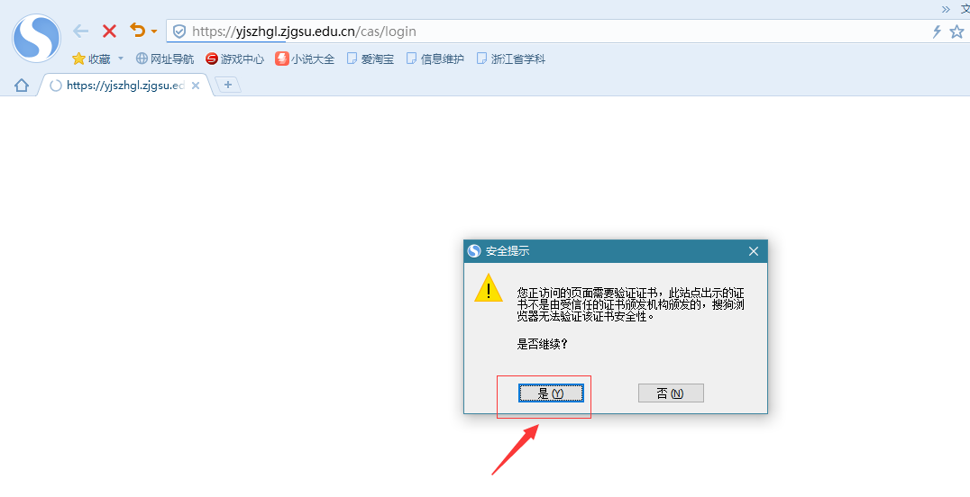
点击是，跳转到正式页面。

备注：
如系统版本过低。如XP版本可使用火狐浏览器，下载火狐XP版进行安装使用。
高版本系统建议下载火狐64位进行安装使用。
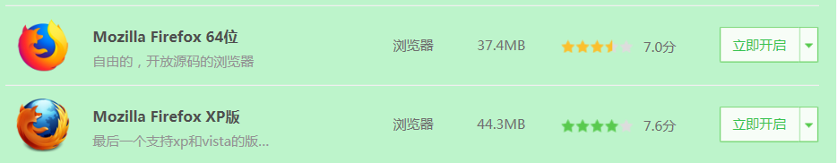
若登录仍有问题，请及时联系研究生院培养办联系技术人员解决。

